大津市公共施設バリアフリーチェック
～旧大津公会堂～

実施日時：令和５年1１月６日（月）1５：00～１６：30
参加団体：障害者差別のないおおつをめざす会
大津市障害児者と支える人の会
大津視覚障害者協会
大津市ろうあ福祉協会
滋賀県建築士会
大津市障害福祉課、都市魅力創造課

★主な意見
（館内）
・点字ブロックがシルバーなので見えにい。黄色に変えてほしい。（写真①）
・館内に誘導の点字ブロックがほとんど無かった。できれば2階に上がってきたところから事務所までの間だけでも誘導ブロックを付けてほしい。（写真②）
・各部屋の入口に点字の表示が無かったので、付けてほしい。（写真③）
・館内で使われている机が、他の施設のものと比べ重い。旧大津公会堂の部屋を利用する際、会場準備で苦労するので、軽い机に変えてもらいたい。
・引き戸の扉が少なく、押して開ける扉が重かった。（写真③、④）
・階段の片側にしか手すりが無いので、両方に付けてほしい。（写真⑤）
・文字や時計なども、できるだけ大きくしてもらいたい。
・館内について、るび付きの案内表示や絵カードなどが少ない。
・緊急時（火事や地震）、放送で知らされても、聴覚障害者は聞こえないので、各部屋に電光掲示板などを付けて知らせてくれるとありがたい。
・非常口の表示の位置が高すぎる。火災時には煙で見えないのではないか。表示の下方向をランプで照らすようなタイプのものだと望ましい。（写真④）
・館内の色々なところに展示物が貼ってあり、聴覚障害者にとっても見て分かりやすくなっていてよかった。（写真⑥）
・３階トイレに入るところに階段が、自動販売機の前には段差があったが、点字ブロックが無かったので、付けてほしい。（写真⑦）
・3階ホールの舞台において、車椅子使用者が舞台に上がるスロープが無かった。移動式のものでよいので昇降リフトを置いてもらえると、車椅子でも舞台に上がることができる。（写真⑧）
・2階事務室の窓口に「筆談マーク」を置いてもらえると、聴覚障害者が気軽に事務所の方に筆談をお願いできるので、そうしてもらいたい。（写真⑨）
・２階の情報発信室の扉が重かった。閉めて使う時以外は常時空けておいた方がよい。（写真④）
・２階の多目的室など、黄色い照明で暗かったが、天気が悪い日は見えにくい。
（トイレ関係）
・トイレの扉について、引き戸でないため、開ける時は避けないといけないので不便。
・トイレに子供用小便器が無かったので、置いてもらいたい。
・トイレの小便器に手摺が無い。車椅子の方が使うこともあるため、全ての小便器に手摺が必要ではないが、付けてほしい。
・3階のトイレのドアストッパが効いていなかった。ドアも重く危ないため、ストッパがあった方がよい。
・多目的トイレにトイレットペーパホルダーが片側にしか無く、両側に付けてもらいたい。
・多目的トイレの便器を水で流すスイッチが分かりにくいので、表示を付けて分かりやすくしてほしい。（写真⑩）
・多目的トイレの使用中のランプはセンサーで感知するタイプになっていたが、入口ドアの鍵と連動するタイプの方がよい。
・正面入口側１階の飲食店前に入店待ちのための椅子が置いている。お客さんがその椅子に座っていると通路が狭くなり、その奥にある多目的トイレに車椅子では行きにくくなる。（写真⑪）
・正面入口側の多目的トイレの中が狭く、車椅子で方向転換しにくい。
・正面入口側の多目的トイレの場所について、通路（進行方向から）正面に扉が付いている現在の女子トイレがある場所の方が、車椅子使用者にとってはトイレに入りやすい。
（外回り）
・地下から3階までの建物の点図が屋外に設置されているが、屋外だと埃等汚れが付着してしまい、点字を触った際に手が汚れてしまう。屋内に入れてもらいたい。
・外店舗側の駐車場について、車椅子使用者用の駐車場について、横幅３．５ｍが推奨されているが、それより狭かった。（写真⑫）
・駐輪場に木製スロープが付いていたが、勾配がきつく危険に感じた。（写真⑬）
・ドライエリアへ降りる階段に点字ブロックがなかったので付けてほしい。（写真⑭）

- ②

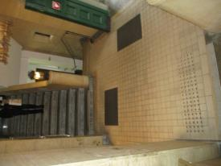
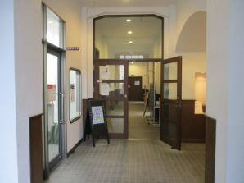

＜２階 事務所までの誘導点字ブロック＞
●２階に上がってきたところから事務所まで誘導の点字ブロックを付けてほしい。
＜点字ブロック＞
●点字ブロックがシルバーで見えにくい。

③ ④
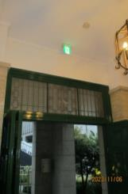
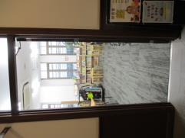
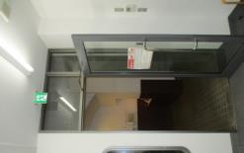
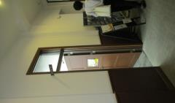

＜各部屋入口の点字表記・各部屋の扉＞
●各部屋の入口に点字表記が無かった。
●引き戸の扉が少なく、押して開ける扉が重かった。
＜２階情報発信室の扉・非常灯位置＞
●２階情報発信室の扉が重かった。
●非常口の表示の位置が高すぎる。

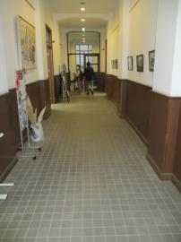
⑤ ⑥
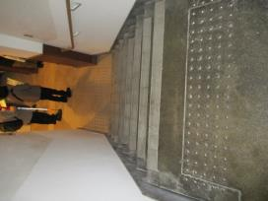

＜階段部分＞
●階段の片側にしか手すりが無いため、両方に付けてほしい。

＜館内の展示物＞
●館内に展示物が多く、聴覚障害者にも見て分かりやすくなっていた。

⑦ ⑧
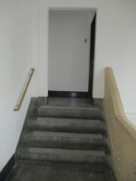
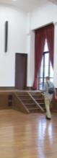
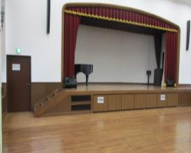
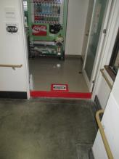

＜３階トイレ・自動販売機＞
●３階トイレに入るところに階段があった。
●自動販売機の前には段差があった。

＜３階ホールの舞台＞
●車椅子使用者が舞台に上がれるスロープが無かった。

⑨ ⑩
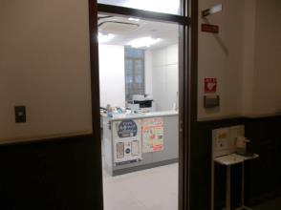
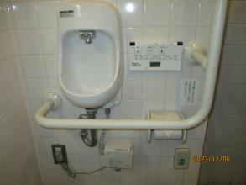

＜２階事務室の窓口＞
●事務所窓口に筆談マークを置いてもらいたい。
＜多目的トイレのスイッチ＞
●便器を水で流すスイッチが分かりにくい。

⑪ ⑫
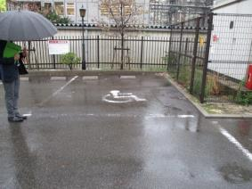
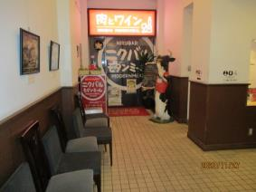

＜１階の多目的トイレへの通路＞
●飲食店前に入店待ちのための椅子が置いているが、人が座っていると通路が狭くなり、車椅子使用者は通りにくくなる。
＜車椅子使用者用の駐車場＞
●横幅３．５ｍが推奨されているが、それより狭い。

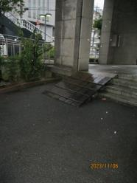
⑬ ⑭
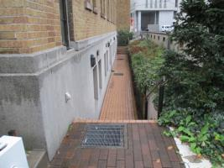

＜駐輪場のスロープ＞
●駐輪場からの木製スロープの勾配がきつく危険である。

＜建物の外の階段＞
●階段の前などに点字ブロックが無い。

